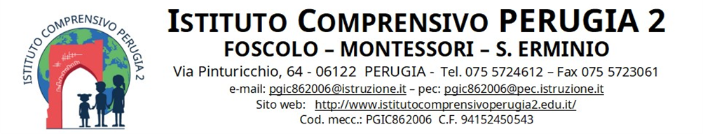

Dichiarazione sostitutiva di certificazione

|  |
| --- |
| autocertificazione generica  (art.2legge 4 gennaio 1968, n.15 come modificato dall'art.3, comma 10,  Legge 15.05.1997, n.127 dal D.P.R. 20.10.1998, n.403 e succ.modifiche e integrazioni)  Il/la Sottoscritto/a _____________________________________________________  nato/a a ____________________________________________ (_____) il___/___/___,  consapevole che chiunque rilascia dichiarazioni mendaci è punito ai sensi del codice penale e delle leggi speciali in materia, ai sensi e per gli effetti dell'art. 46 D.P.R. n. 445/2000  **DICHIARA**  ________________________________________________________________________  ________________________________________________________________________________________________________________________________________________________________________________________________________________________  ________________________________________________________________________  ________________________________________________________________________  ________________________________________________________________________________________________________________________________________________ |
|  |

Allegato al modello _______________________________ codice _____________________